**(Подг. Гр.) 2015г.**

**Новогодние приключения Буратино**

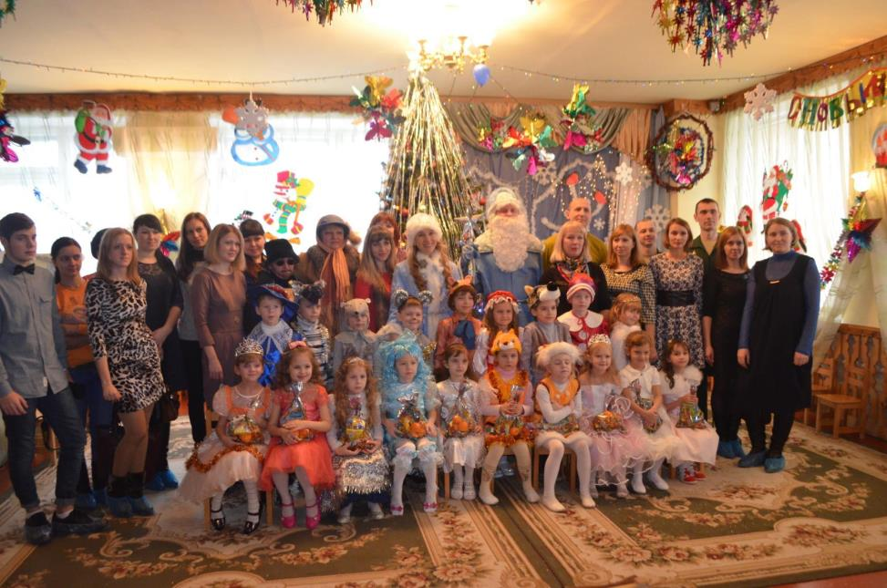

**Вед:**  Как хорошо, когда приходят гости, звучат повсюду музыка и смех!

Мы праздник новогодний открываем, на ёлку приглашаем всех, всех, всех!

*(Под музыку дети забегают в зал, становятся вокруг ёлки.)*

**Вед:** С Новым Годом поздравляю ребятишек и гостей!

Счастья всем, добра желаю и весёлых, ясных дней.

Посмотрите, как сверкает наша ёлочка для нас,

Будем петь и веселиться возле ёлочки сейчас!

**1реб:** Здравствуй, праздник новогодний,

Вот и встретиться пришлось!

Всем нам весело сегодня,

Здравствуй, ёлка, - милый гость!

**2ой:** Не страшна нам непогода, холод матушки – Зимы,

За окном завоет вьюга, но скучать не будем мы!

**3ий:** День сегодняшний, чудесный, не растает без следа,

Мы весёлый этот праздник не забудем никогда!

**4ый:** Собрались мы здесь сегодня, встали дружно в хоровод,

Много радости приносит добрый праздник…

**Все: Новый ГОД!**

**Хоровод « Наша ёлочка»**

**Вед:**  Все весёлые такие, до чего же озорные!

Вы немного отдохните и на ёлочку взгляните.

Будет интересно, приготовьте глазки,

С нами побываете в Новогодней сказке!

*(Под музыку, выбегают Белочки, танцуют)*

**1Белочка:** Ах, устали мы устали, целый день опять скакали.

У меня полно забот, скоро праздник – Новый год!

Запасла я угощенья: Фрукты, ягоды, коренья.

С лета сушатся плоды, есть орехи и грибы.

**2Белочка:** Только как позвать гостей?

Нет у белочек друзей.

Торопились потрудиться,

Не успели подружиться!

*Под музыку в зал заходит Снегурочка.*

**Снегурочка:** Здравствуйте, Белочки, милые Рыжелочки!

Мы поедем в детский сад, там полным-полно ребят.

Собирайтесь побыстрей, там найдёте вы друзей!

*(Берёт дугу, делают круг вокруг ёлки)*

**Снегур:** Стоп, приехали…

**Вместе:** Ура! С Новым годом, детвора!

Здравствуйте , друзья мои родные, здравствуйте и гости дорогие!

А меня-то вы узнали? ….. Я к вам пришла из сказки зимней,

Я вся из снега, серебра.

Мои друзья – лесные звери.

Их всех люблю, ко всем добра.

**(Песенка Снегурочки)**

**Вед:** Снегурочка. А что это у тебя за письмо?

**Снегур:** Ой, ну конечно, совсем забыла. Дедушка Мороз немного задерживается, и просил передать ребятам письмо, чтобы они не волновались. (Отдаёт письмо Ведущей).

**Вед:** (Читает) «Дорогие ребята, подготовительной группы! Пишет вам Дедушка Мороз. Я задерживаюсь в пути, мешают глубокие снега да злые метели. А пока , посылаю вам вот эти пять золотых монет. Они не простые, а волшебные. Вы сами решайте, что с ними делать, и если всё сделаете правильно, то в конце праздника вас ждёт сюрприз! А пока веселитесь! Песни пойте и пляшите! До скорой встречи! Дед Мороз.

Да-а, ну и задачу задал Дедушка Мороз. Что же нам с ними делать? Ребята, а вам не кажется, что эти монеты принадлежат одному весёлому, деревянному человечку. Наверно он потерял их, а Дед Мороз нашёл и прислал сюда. Как вы думаете? Чьи они?

**Дети: БУРАТИНО!**

*Под музыку выходит Мальвина.*

**Мальвина:** Опять Буратино куда-то пропал, опять Буратино всё растерял.

Ау! Отзовись же, мой друг Буратино! Меня вы узнали? Ну кто , я ?

**Дети: МАЛЬВИНА!**

*Под музыку выбегает Буратино, показывает нос, Мальвине и зрителям, танцует.*

**Буратино:** Всем знаком смешной мальчишка, длинноносый шалунишка.

Там где я , там слышен смех. А смеюсь я громче всех!

**Мальвина:** Буратино, друг мой милый, ах, какой же ты красивый!

А когда ты здесь плясал, ничего не потерял?

*Буратино осматривает карманы, и начинает плакать, Ведущая, незаметно передаёт монеты Мальвине.*

**Вед:** Буратино, что случилось? Почему ты плачешь?

**Буратино:** (Всхлипывая) Я шёл в гости к ребятам. У меня было пять золотых монет, а я их где-то потерял. И теперь папа Карло будет меня ругать.

**Вед:** Ребята, а мы сможем помочь Буратино?

**Дети: Да!**

**Мальвина:** Вот, держи свои золотые и больше не теряй!

**Буратино:** Ура-а! Спасибо! (Целует Мальвину в щёку).

**Вед:** Буратино, говори спасибо Деду Морозу. Это он нашёл твои золотые монеты и прислал в наш детский садик. Впредь, не будь таким рассеянным. Пригласи Мальвину на танец и станцуйте.

**Танец Мальвины и Буратино.**

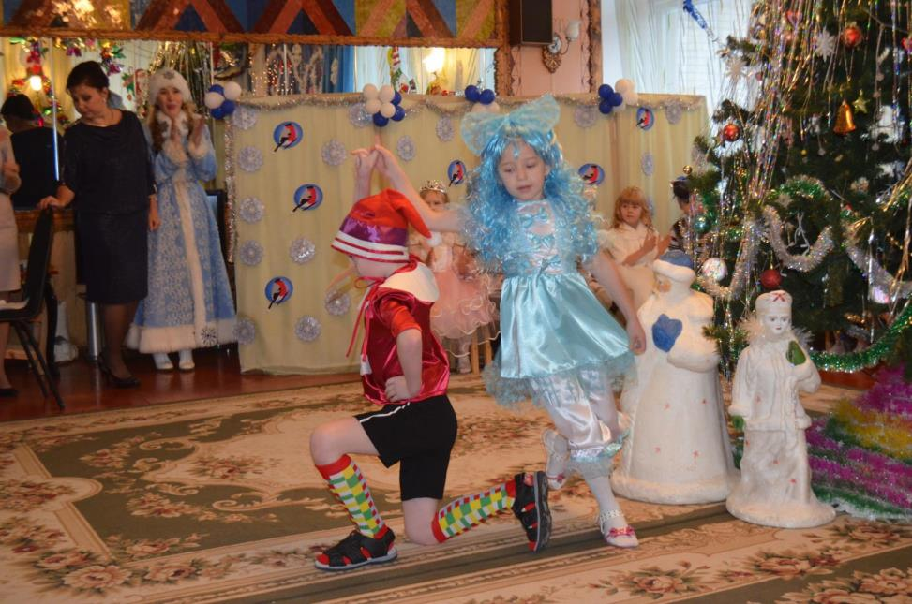

(садятся на стульчики).

**Снегур:** А что б веселье не угасло, чтоб ребятам не скучать,

Будем праздничную ёлку, нашу ёлку зажигать!

Скажем дружно: «Раз-два-три! Наша ёлочка, гори! (Кричат)

Прокричали мы без толку, не горят огни на ёлке.

Значит кто-то не кричал, значит кто-то промолчал.

*КРИЧАТ***:** Раз-два-три, ёлочка, гори!

Видно, всё-таки не громко, не проснулась наша ёлка.

Мамы, папы, не скучайте, а ребятам помогайте…

Раз-два-три, ёлочка, гори! (Ёлка загорается, все хлопают)

**Вед:** Ёлка светится, искрится, будем, дети, веселиться!.

**Ребёнок:** Ай, да ёлка, что за диво! Так нарядна и красива!

Сразу тысячи огней вспыхнули на ней!

А под ёлкой хоровод и танцует и поёт,

Всех друзей и всех подруг приглашает в круг!

**(Танец вокруг ёлки «Тик-так часики»)**

*Дети садятся.*

**Снегур:** Вот уже и к нашему порогу подступает Новый Год.

Слышите?.. Неведомой дорогой, сказка лёгкой поступью идёт.

*Волк прячется за ёлку, Красная Шапочка выходит на середину. Поёт песенку.*

**Волк** (из-за ёлки): Ку-ку! Ку-ку!

**Кр.Шапочка:** Кукушечка, милая, прокукуй, сколько до Нового Года часов осталось?

**Волк:** Ку-ку, Ку-ку!

**Кр. Ш:** Ой, до Нового года всего два часа осталось, меня бабушка ждёт, я побежала!

**Волк** *(грубым голосом).* Ку-ку!

**Кр.Ш.** Ой! Кто меня дурачит, что всё это значит?

**Волк: (***Выходит из-за ёлки)* С Новым годом, детка, с Новым Годом , крошка,

Ты куда, красотка, держишь путь-дорожку?

**Кр.Ш:** Я спешу на праздник, ты меня не трогай!

Ну-ка, ты проказник, уступи дорогу!

**Волк:** Вредная девчонка, и глупа ужасно.

Съем тебя и бабку, пирожки и масло!

**Кр.Ш:** Слушай, съешь меня ты ,Волк, и какой-же в этом толк!

Два часа всего пройдёт, голод вновь к тебе придёт.

А пойдём-ка, в детский сад! Там ведь праздник у ребят!

*Берутся за руки , кланяются и поскоком прыгают к стульчикам.*

**Вед :** Вот и славно!

Нынче ссориться нельзя, мы сегодня все друзья!

Потому что к нам идёт добрый праздник… НОВЫЙ ГОД!

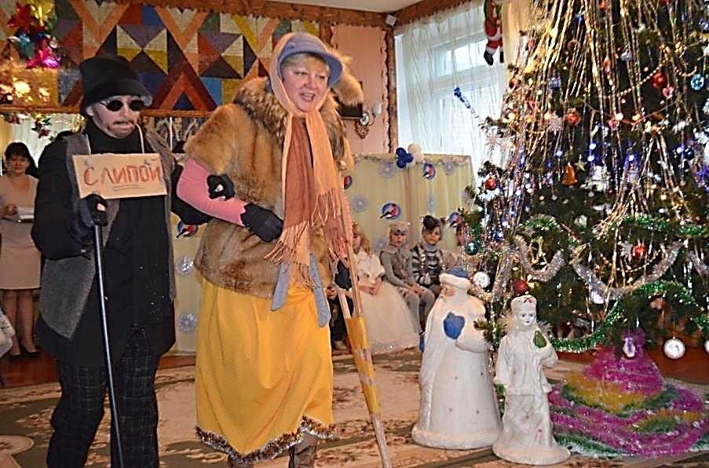

*Под музыку заходят Лиса Алиса и Кот Базилио. (У Лисы костыль, У Кота табличка «СЛЕПОЙ»)*

**Алиса:** Пропустите хроменького инвалида,

**Базилио:**  Нищету безглазую!

*Обходят ёлку.*

**Баз:** замёрзли мы на морозе. У нас, в Стране Дураков, такая холодина!

**Алиса:** Базилио, здесь такое большое дерево стоит… Ветвистое, давай, мы его спилим, разведём костёр и погреемся.

**Баз: (***Из-под очков.)* Да оно же наряжено, шарики на нём, фонарики…

**Алиса:** Так это же ещё и лучше! Сейчас мы его спилим, соберём все шарики, фонарики, и продадим их . Вот и денежки у нас появятся!

**Баз:** (Мечтательно). Ага, я себе тачку крутую куплю, «Мерседес», буду тебя на ней катать… А, как денежки делить будем? Опять скажешь, тебе б**о**льшую долю, а мне м**е**ньшую … А так, нечестно!

**Алиса:** Да, погоди ты, глянь, здесь ещё и дети сидят, а вот и Волк, и Красная Шапочка при нём. А вот и Мальвинка! А если здесь Мальвина, значит где-то рядом, должен быть и Буратино! А у Буратино есть что?

**Баз:** Денежки! Мы с Алисочкой вдвоём, Буратино проведём! Эй, ребята, а вы не видели Буратино?

*Под музыку выходит Буратино.*

**Алиса:** Здравствуй, добренький Буратино. Куда ты так спешишь? А, что это у тебя в руках блестит? Неужели золотые монеты? Добренький, хорошенький , Буратино, так что же ты будешь делать с этими денежками? Зачем они тебе? От денег, одно зло!

**Буратино:** Я куплю ребятам конфет, а себе азбуку.

**Алиса:** Азбуку! Ох-ох-ох, не доведёт тебя до добра это ученье. Вот я гляди, училась, училась, а теперь хожу на трёх лапах.

**Базилио:** (Сердито) Азбуку! Да, через это проклятое ученье, я глаз лишился! (Шепчутся)

**Алиса:** Умненький, благоразумненький, Буратино. А, ты хочешь, что бы денег у тебя стало в сто раз больше!

**Буратино:** Конечно, хочу!

**Базилио:** Я тебе сейчас объясню, как это сделать. Выкопай под ёлочкой ямку, положи пять золотых монет, скажи три раза: «Крекс-фекс-пекс». Засыпь снегом, и можешь спать спокойно. Через час вся ёлка будет усыпана золотыми монетами. И на эти деньги ты можешь купить всё, что угодно… Целую кучу сладостей для ребят!

**Алиса:** Базилио, мне кажется, что Буратино нам не верит! Пойдём отсюда, не хочет – не надо!

**Буратино:** Подождите, подождите, я попробую. (Копает ямку, Лиса и Кот потирают руки, подглядывают, перешёптываются)

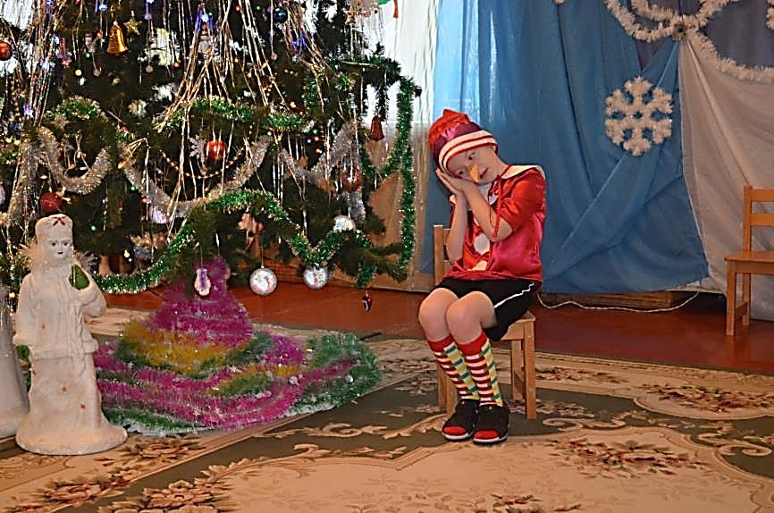

**Алиса:** Не забудь сказать «Крекс-фекс-пекс»

Теперь надо, только немножко подождать. А ты, тем временем, отдохни. Устал, бедняжка! (*Отводит его, сажает на стул*). А , мы покараулим… (*Буратино засыпает, Кот и Лиса ищут деньги, находят, дерутся между собой, не могут поделить поровну).*

**Алиса:** Бежим скорее, надо успеть их на доллары поменять!

**Базилио:** А ещё лучше на евро… давай скорее.., пока Буратино не проснулся.

(Убегают из зала, Буратино просыпается, ищет деньги, плачет).

**Вед:** Дорогой Буратино, что опять с тобой приключилось? Тебя , наверно, обманули Лиса Алиса и Кот Базилио? Украли твои золотые монеты?

Какой же ты простодушный, разве можно было верить этим проходимцам?

Ну. Не грусти. Мы уверены , что всё будет хорошо. Ведь в сказках всегда добро, побеждает зло! Скоро придёт Дедушка Мороз, а он очень мудрый, и обязательно, что – нибудь придумает.

**Вед:** Сегодня из сказок любимых к нам гости на праздник придут.

Веселье, и шутки и, пляски с собою они принесут!

А, вот, кажется, к нам кто-то уже идёт. (Выходят Мыши)

**Песня Мышей «В доме 8/16»**

*Мыши шепчутся между собой.*

**Вед:** Ах, вы Мышки-фантазёры, вы о чём ведёте споры?

**Мыши:** маленький сюрприз сейчас, приготовим мы для вас!

(Убегают за ёлку, Выходит кот Леопольд).

**Песня Кота Леопольда.**

**Леопольд:** Ах, какая красивая ёлка! Сколько на ней разных игрушек! Надо её сфоторгафировать. (*Берёт фотоаппарат)*

Внимание, снимаю! Раз-два-три! (На счёт «Три», мыши хлопают в бубны, Леопольд приседает под ёлку, хватается за голову. Выходят мыши ).

**Мыши:** Леопольд, выходи, подлый трус!

**Леопольд:**  Ребята, давайте жить дружно! (*Подаёт им руки, втроём . под музыку, обходят ёлку, кланяются, садятся на места).*

*Выходят мальчики и девочки, которые танцуют танец «Зима-красавица».*

**Мальчик:** Много снега во дворе. Все деревья в серебре.

Дарит Зимушка в подарок свои санки детворе!

**Дев:** Добрый Дедушка Мороз деток в саночках повёз –

По пушистому сугробу едет целый паровоз!

**Мальч:** Хорошо зимой гулять, хорошо в снежки играть.

Мастерить из снега горку, куклу в саночках катать!

**Девочка:** Вот повеял ветерок, холодом пахнуло,

Словно Матушка-Зима рукавом взмахнула.

Полетели с высоты белые пушинки,

На деревья и дома сыплются снежинки,

**Мальчик:** Зимушка, зимушка – как ты хороша!

Радуйся, радуйся русская душа!

**Танец «Зима – красавица».**

**Вед:** Скоро, скоро Новый Год, а Дед Мороз всё не идёт ….. Выгляну сейчас в окошко,- а вон, идёт он по дорожке.Давайте, позовём его. (*Зовут 2 раза)*

**Вед:** мамы, папы, не скучайте. И ребятам помогайте! ( *подключаются родители).*

**Д. М.** Здравствуйте, друзья мои родные,

Здравствуйте и гости дорогие!

Желаю здоровья, успехов и сил,

Очень, ребятки, сюда я спешил.

Чуть по дороге в овраг не свалился,

Но , кажется, во время в гости явился.

Был у вас я год назад, видеть всех я очень рад.

Возмужали, подросли, все вокруг – богатыри!

А , девчата…, что за диво, так нарядны и красивы!

Пусть всем этот Новый Год много счастья принесёт!

**Вед:** Рады мы тебя встречать, будем праздник продолжать,

Для тебя сейчас споём, хоровод свой заведём!

**(Хоровод «Дед Мороз, борода сосулькой, красный нос»)**

**Д.М:** Ах, вы озорники, ещё и дразниться вздумали? ! А я вот обижусь и уйду от вас….

**Вед:** Ребята, да разве мы отпустим Дедушку Мороза?

**Снегур: (В руках держит варежку)** Дедушка, ты пока здесь плясал, свою варежку потерял. Ну-ка, варежку возьми, у ребяток отними!

**Игра «Варежка» (** *муз. Мягкий , беленький снежок…)*

**Д.М.** Вижу, не боитесь Дедушку Мороза. А если я всех вас сейчас заморожу? Берегитесь! Берегитесь!

**(Игра «Заморожу» Расскажи нам, дедушка, где ты был»)**

**(Дети разбегаются на стульчики)**

**Д.М.:** Ну**,** и ловкий же народ в этом садике живёт! Жарко мне. Устал уж я, подуйте , дети, на меня.(*Дуют, Д.М. ходит, подставляет то один бок, то другой)*

**Д.М.** Ну, что ,внученька моя, Снегурочка! Передала ты детям моё письмо?

**Снегур:** Не хотела, дедушка, тебя расстраивать, но …беда у нас здесь приключилась. Не сберегли мы монетки, которые ты прислал. Украли их Кот Базилио и Лиса Алиса. А Буратино очень расстроился….

**Д.М.** Да-а, дела… Но не печалься Буратино. Я обязательно , что-нибудь придумаю и проучу этих воришек. Будут они у меня знать, как чужое брать, да добрых людей обманывать. Не будем омрачать наш праздник.

Встречают песней Новый Год, встречают пляской Новый Год!

А кто стишки про праздник знает? Пускай сейчас мне прочитает!

**СТИХИ**

**Д. М.:** Что-то у меня в горле пересохло. Пойдём, внученька, дашь мне водички холодненькой. (*Уходят за ширму)*

*Под музыку, в зал входят Кот и Лиса. Трясут долларами, поют, танцуют.*

**Вместе:** Ах, деньги, деньги, деньги, денежки!

**Алиса:** А слаще пряника,

**Базилио:** Милее девушки. (*Гладит Лису. Она ему - оплеуху).*

**Вместе:** Все ищут ответа: «Быть или не быть!» -

Плевать нам на Гамлета, он не умеет жить!

**Базилио:** Ну, что, миленькие детки, не видать нам подарков.

Ни конфет, ни подарков, ни шоколадок.

Вот сколько долларов у нас получилось. Ух, Вы мои зелёненькие…

**Алиса:** И на эти вот денежки, мы с котиком…. Ах, ты мой усатенький, *(Обнимает Кота, и тут же отталкивает)….* Так вот, собираемся на Рождественских каникулах махнуть в круиз…

**Базилио:** Ага, в Турцию, а потом в Египет…

**Алиса:** Ну и темнота безглазая… Какая тебе Турция, какой Египет, туда теперь нам путь закрыт, телевизор смотреть надо… Мы с тобой махнём на Канарские острова, погреем на солнышке свои старые косточки. Представляешь…. (*Обнимает Базилио*) . Море, пальмы, попугаи…

**Базилио: А** вы оставайтесь здесь мёрзнуть со своим Дедом Морозом, ёлкой,

**Алиса:** И внучкой его, (*Кривляется*) Снегурочкой!

**Д.М.:** (Выходит из-за ширмы). Это чьи здесь речи слышны? Ах, это вы, мои голубчики. Наконец-то мы вас дождались. Говорите, что денег у вас теперь много! А, хотите, чтобы их стало в сто раз больше?

**Алиса:** Хотим, дедушка, хотим миленький.

**Базилио:** Но, только закапывать мы их не будем!

**Д.М:** А и не надо! Положите их в свои карманы, три раза повернитесь вокруг себя, а я постучу волшебным посохом. (Крутятся). Раз-два-три! (Стучит). Зелёное, превратись в белое!

*Кот и Лиса лезут в карманы, достают оттуда СНЕГ.*

**Алиса:** Караул! Ограбили!

**Базилио:** Где наши деньги? (Наступают на Деда Мороза) Ах. Это ты всё сделал? Старый обманщик!

**Д.М:** Так вы ещё не поняли, с кем имеете дело? Вижу, что не дошло до вас. Значит, стоять вам на этом месте истуканами – снежными болванами! (Стучит посохом) Раз-два-….

*Кот и Алиса кидаются а ноги Д.М. и жалобно просят.*

**Кот и Алиса:** Прости нас.

**Алиса:** Простите нас Буратино и ребята, мы больше никогда не будем обманывать.

**Базилио:** Разрешите нам остаться на празднике. У вас так весело и красиво.

**Алиса:** А нам так одиноко, друзей у нас нет, никому мы не нужны….(Плачет)

**Д.М.** Ну. Что! Простим их, ребята? Ладно, оставайтесь с нами, ведь сегодня мы отмечаем такой чудесный праздник – Новый Год! И ты, буратино, не грусти! Вот тебе твоя Азбука! (Дарит). Учись, да ума набирайся… И всем детям я подарки приготовил.**.** Эх, порадую народ в Новый день и в Новый Год!

Приготовил я подарки, все в больших пакетах ярких!

Только где они? Забыл… Эх , растяпа, обронил!

**Снегур:** Колокольчик ледяной, он ведь , Дед, всегда со мной!

**Д.М.** И впрямь! Дили-дон, дили - дон, пусть найдёт подарки он!

*(Позванивая в колокольчик, идёт вместе со Снегурочкой по залу)*

Перезвоны громче стали…(*Подходит к месту, где лежат подарки)*

Где подарки, мы узнали! (*Вытягивает короб с двойным дном, с подарками)*

В день морозный, зимний, ясный, Короб вам дарю прекрасный!

Ну, а в нём лежат подарки, открываю….Раз-два-три…Что за чудо, посмотри! (*Из короба вылетают белые и голубые воздушные шары, наполненные гелием).*

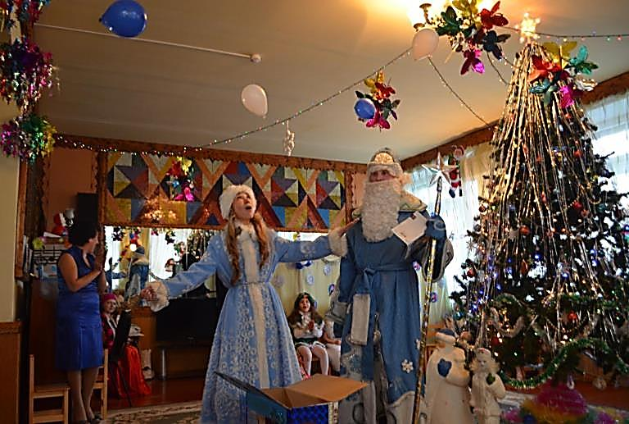

***Снегур:*** Не подарки, а шары для весёлой детворы!

Ну, ты, дедушка, шутник, к чудесам, видать , привык!

Где подарки нашим детям?

**Д.М.** Что ж, детишек позабавлю, шутку эту вмиг исправлю!

Посохом взмахну лишь раз, свершится чудо в тот же час!

*(Обходит короб и постукивает посохом)*

Вьюга, иней, Новый Год,

Чудо здесь произойдёт!

*(Открывает короб, достаёт подарки)*

Вот подарки, все для вас!

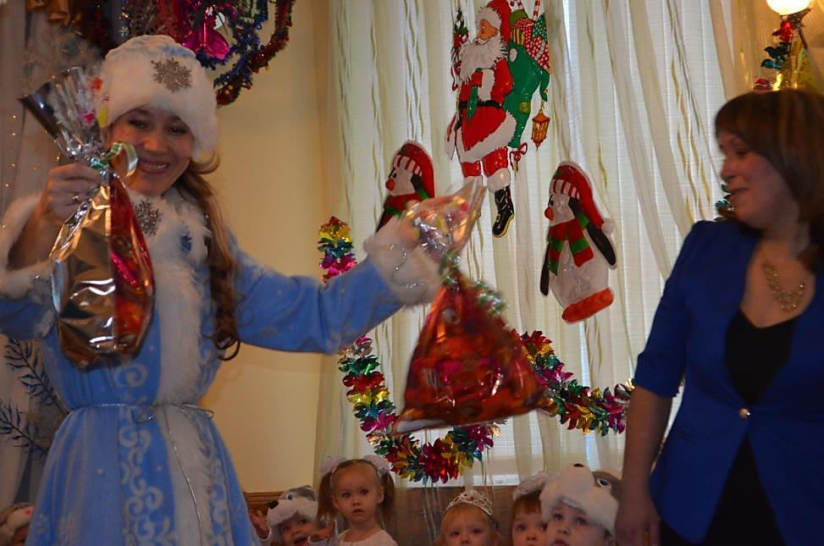

*(Раздача подарков)*

**Д.М.** Все подарки получили? Никого мы не забыли?

А теперь нам , детвора, в путь-дороженьку пора.

**Снегур:** Но праздник с нами не уходит,

В дома он ваши переходит.

Мы будем снова петь, плясать,

Друг другу радости желать!

А сейчас мы на прощанье, скажем дружно…

**Вместе: До свиданья!**